Весна-Красна идет

(Интегрированное занятие)

Задачи:
обучающие: расширять представления детей о приметах весны, весенних месяцах, народных обычаях; формировать умение выполнять налеп из пластилина;
развивающие: развивать у детей коммуникативные качества, певческий диапазон, тембровый слух. Продолжать знакомство с музыкальными инструментами (треугольник); развивать мышление, память, воображение, речь, мелкую моторику;
воспитывающие: воспитывать любовь к природе, доброжелательное отношение ко всему живому

Слайд №1
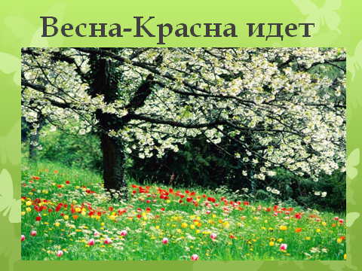

Ведущий: Ребята, к нам сегодня пришел гость. Давайте с ним познакомимся.

Слайд №2
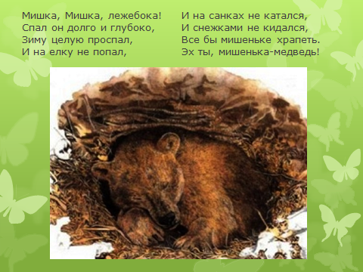
Ведущий: Мишка совсем не хочет просыпаться! Давайте расскажем мишке, как интересно и весело бывает весной, чтобы ему захотелось проснуться!

1-й ребенок: Скоро снег кругом растает,
Скоро с речки лед сойдет.
Скоро-скоро за окошком
Соловей нам запоет.
Слайд №3
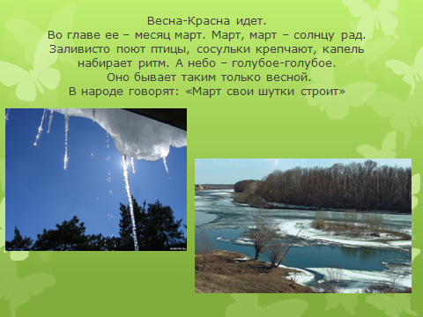

Ведущий: А вы что знаете про первый весенний месяц?

Слайд №4
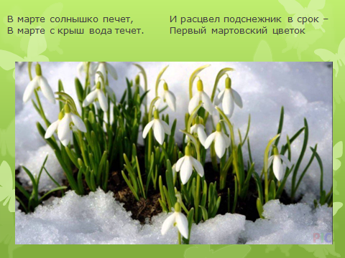
2-й ребенок: В марте солнышко печет,
В марте с крыш вода течет.
И расцвел подснежник в срок –
Первый мартовский цветок.

Ведущий: В нашем зале тоже появились бутончики цветов. Мы должны им помочь распуститься. Для этого нам нужна вода.
(Наблюдение Бутоны из бумаги распускаются в воде)

Слайд №5
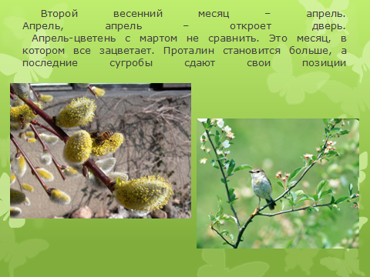

Ведущий: Кто нам расскажет про второй весенний месяц?

3-й ребенок: Последний снег в апреле тает,
Все рады солнцу и весне.
Весна в апреле прилетает
С веселой ласточкой ко мне.

Ведущий: Много дел у весны в апреле. Нужно всех разбудить от зимнего сна и украсить природу. Давайте поможем в этом весне, украсим наш зал цветами.
(Игра «Собери цветок»)

Слайд №6
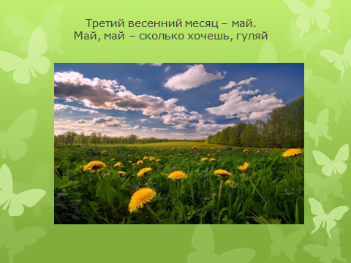
Слайд №7
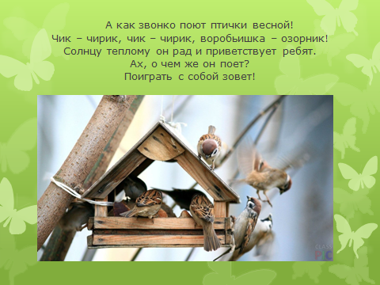
Ведущий: А мы с вами знаем песенку про воробушков.

(Песня «Воробушки»)

(Игра «Воробушки и кот»)

Слайд №8
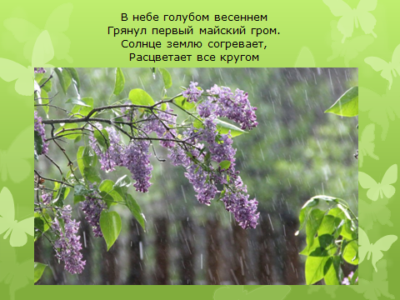

4-й ребенок: В небе голубом весеннем
Грянул первый майский гром.
Солнце землю согревает,
Расцветает все кругом.

Ведущий: Действительно в мае часто идет дождь.
(Песня «Как-кап-кап»)

Ведущий: Ребята, дождик разыгрался ненашутку. Давайте поиграем с озорным дождиком!
(Игра «Солнышко и дождик»)

Ведущий: Вот и закончился дождик, выглянуло солнышко и подарило всем ребяткам свои теплые лучики.
(Игра «Собери лучики солнышка»)

Слайд №9
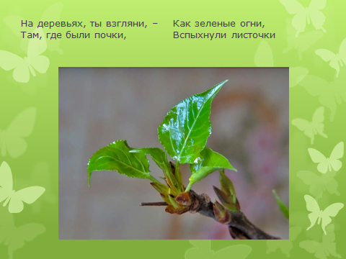
А на этом деревце еще нет ни одного листочка. Давайте ему поможем. Сделаем листочки из пластилина.

(Налеп из пластилина)

Слайд №10

Ведущий: Вот и наш мишка, наконец, проснулся. Здравствуй, Мишка!
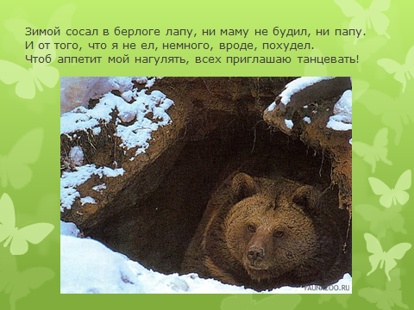

Ведущий: Дружно за руки беритесь,
В круг скорее становитесь.
Пусть каждый весело споет,
Закружится хоровод.

(Хоровод «Веснянка»)

Слайд №11
